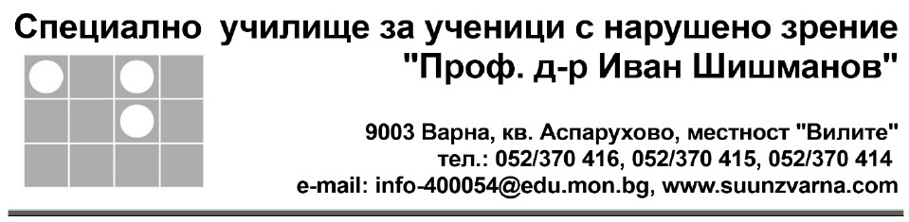

УТВЪРДИЛ: ………п…………..
ЖУЛИЕТА ПЕТКОВА
Директор на СУУНЗ „Проф. д-р Иван Шишманов“

ГРАФИК
за провеждане на открити уроци
за първия срок на учебната 2025-2026 година
№ | Клас | Класен ръководител | Дата | Начален час
 | XI а | Ирина Буртова | 30.10.2025 г. | 9:40 ч.
 | XII а | Клавдия Лукова | 30.10.2025 г. | 11:20 ч.
 | III б | Снежана Христова | 06.11.2025 г. | 10:35 ч.
 | V/VI в | Шасине Шакир | 10.11.2025 г. | 9:40 ч.
 | I б | Женя Недкова | 18.11.2025 г. | 9:40 ч.
 | III а | Ваня Димитрова | 20.11.2025 г. | 10:35 ч.
 | IV а | Николета Иванова | 21.11.2025 г. | 10:35 ч.
 | Vб | Румяна Тасаджикова | 21.11.2025 г. | 10:35 ч.
 | Vа | Стела Бозурова | 24.11.2025 г. | 9:40 ч.
 | IX а | Юлия Стефанова | 25.11.2025 г. | 10:35 ч.
 | X а | Любомир Лазаров | 03.12.2025 г. | 11:20 ч.
 | VIII а | Лидия Димитрова | 03.12.2025 г. | 11:20 ч.
 | VII б | Десислава Пеева | 05.12.2025 г. | 10:35 ч.
 | VI а | Росица Кръстева | 11.12.2025 г. | 10:35 ч.
 | VII а | Лиляна Иванова | 11.12.2025 г. | 10:35 ч.
 | II б | Янка Желязкова | 19.12.2025 г. | 9:40 ч.
 | IV б | Нели Петрова | 19.12.2025 г. | 9:40 ч.
 | XI б | Яна Раева | 19.12.2025 г. | 9:40 ч.
 | X б | Виделина Атанасова | 13.01.2026 г. | 10:35 ч.
 | II а | Илкнур Мехмедова | 15.01.2026 г. | 10:35 ч.
 | I а | Светлана Василева | 20.01.2026 г. | 9:40 ч.
 | XII б | Антония Благова | 20.01.2026 г. | 9:40 ч.
 | IVв | Людмила Петрова | 23.01.2026 г. | 10:35 ч.

